一个人的理解能力和临场应变能力重要不重要？

在武侠小说之中，我们经常看到这样的场景。有不同的人修炼一摸一样的武功，一样的套路一样的招式，但是有的人修炼完了之后，非常厉害，人人都非常敬佩他，因为他跟人比试从来没有输过。却有人同样也是修炼了这样的无意之后，同样非常刻苦，但是却屡战屡败，到底是什么原因呢？

这就跟我们炒股票一样，同样的技术一摸一样的分析能力，各种题材的教导书籍也大同小异，但是学习完了之后有的人发家致富了，赚钱了，有的人却一贫如洗，不仅没有赚钱，还把以前赚到钱全部亏损干净了，如果我们找不到导致这样结果的原因，那么无论我们的目标是通过股市致富，还是赚回我们的亏损，希望都非常渺茫。

其实说白了，就是一种领悟和理解能力。

是否一招一式都理解透彻，用在了恰到好处的时机。是否该踢腿的时候出拳了？是否该用KDJ分析的时候却看了MA移动平均线？

在此，定夺将多年总结的技术买卖点的心得，都总结成文，分享给各位，希望各位耐下心来一点一点的去学习。这种东西对有些人来讲是机遇，对有些人同样一文不值。

18罗汉：囊括8个买点8个卖点2个原则！

借助这些，我个人投资的历程之中，我做过的股票、期货、外汇、港股、大宗商品、黄金等等的投资品种，我都赚钱了。我是以投资起家，靠投资勉强度日，如果心里还有个梦想，就加速学习，实现他！

废话不多说，正文如下：

黄金买点

- ：量比放大！量比作为一个基础的不能再基础的指标，平凡却有珍贵的参考价值。量比缩小的股票不会上涨！绝对不会！要买股，就买量比放大的！从来都是！量比的意义是：股票当天的成交量与过去五天成交量的比例之比！量比越大，说明主力关注度包括场内外关注度越高，没有哄抬不高的物价，没有拉升不起的股价，有量有天下！
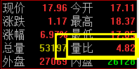
总结：量比小于1.00，冲高就走。量比大于2，甚至更高，早盘有跟进价值，不会被套！

- ：KDJ上涨空间买点！最近可能有些朋友听我讲烂了，但却大有收获！KDJ指标向来是经典平凡却不曾被人深度挖掘的指标，我却这么做了。KDJ如果处于金叉状态，J值距离100越远，说明上涨空间越大！小幅上涨J值迅速攀升，说明压力过大！下跌同理！KDJ是我个人重要的买卖参考！
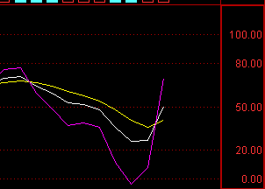
总结：参考上图标准形态！

- ：精致小阳线！小阳线代表多头强势，代表上涨的意图，代表低调的起步。如果此时小阳线站稳了所有均线系统，前期是均线系统在此位置密集，并且量能明显释放！是个人十数年来必买的一个买点。主力在低调的建仓拉升，我们也小声跟进！别出声，偷着买就行！
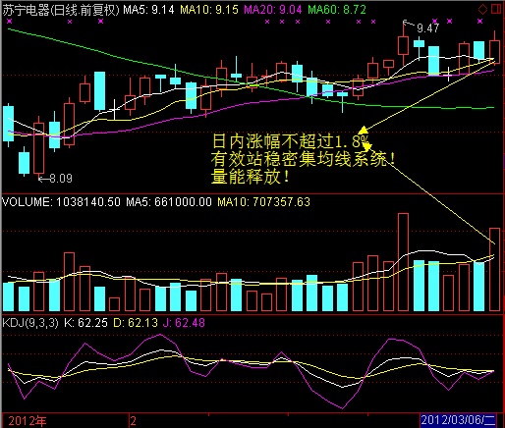

- ：趋势支撑买点！画根线，不麻烦，趋势却一目了然，不知道为什么大多数的投资者不愿意这么做。但是我在这里却很乐意分享乐此不疲的买入点。无论在什么投资品种之中，划线都是最常见的分析方式，却简单有效。别装的高深莫测，向来大道至简，投资难道不是？
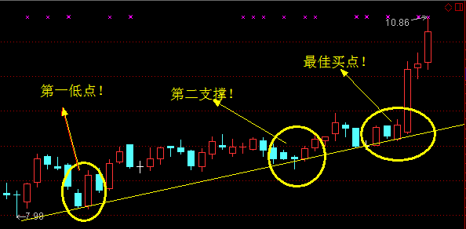
总结：我们不是创造趋势，是顺应趋势，趋势随时改变，记得多画几条线。

- ：60日移动平均线买点！60日移动平均线的周期突破与跌破，将是重要的趋势选择理论。涨破，坚定不移的买进，抛却蜚言流语，坚定自我的原则。每次底部我都抄到了，每次顶部我都离场了，有其他的方法？复杂？难懂？告诉我你学会了！
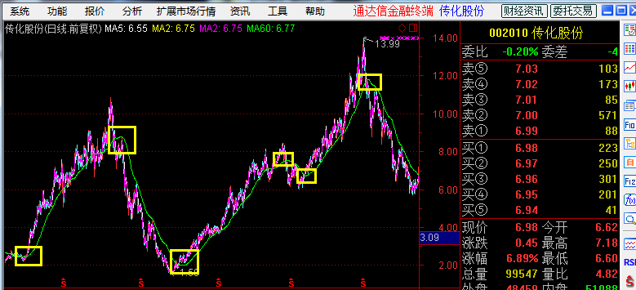

- ：筹码底部集中！筹码在底部集中，说明在相对应的低位有充分的换筹，必然是有人割肉有人接，这本身是正常的，但是如果这种程度到达了底部全面在底部集中，就不正常了。这就意味着是散户在割肉主力在接盘，站在大局者的角度上，出于礼貌，也应该坚定买入！
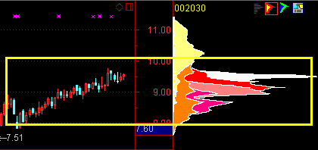
总结：别把机会当白菜，该买就买！

- ：登峰造极买入！MACD作为趋势指标，大有趋势参考意义，但是却少了灵活性。KDJ具备灵活性，却少了趋势的长远参考性。两者结合，在MACD金叉的时候，KDJ出现配合量比放大的金叉，可以大胆买入！
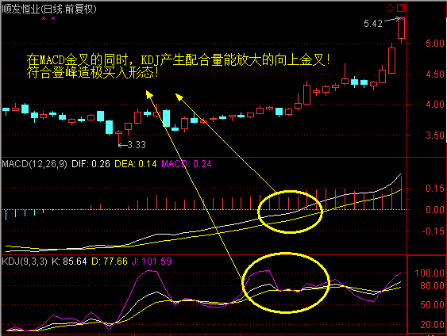
- 短线突破13日移动平均线买入！
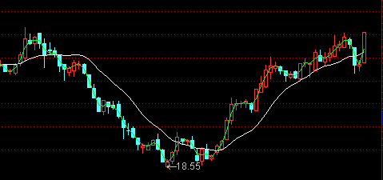
图中白色为13日移动平均线，短线具有极其强烈的参考价值！突破买进，跌破卖出！如此以往，胜利在望！

以上黄金买点，都是经得住考验的结论。如果同一只股票符合的越多，说明他上涨的需求越大，那么毋庸置疑的买进去。做股票就得果断，就得有定夺力，有下定决心就不回头的魄力。我相信大家都有，努力！资本投资，资本增值，一定是我们财富的源泉！！

八大卖点！

一个新兵上战场打仗，两天就死了，没有提高的机会，没有前途，没有发展，更没有继续活下去的资格。所以新兵打仗，除了不惧生死，刻苦训练之外，还需要有保命的能力，只有性命抱住了，才有提升自己能力的可能性，才能在以后不断立功做大将军，享受荣华富贵。当年长征下来，没命的没有未来，活下来的成了红一代，做了建国功勋。炒股票也是一样的道理，保命在一定程度上远远超过盈利的重要性。

我在做股票的十几年间，也有过迷茫，也曾不敢下手买入或者卖出股票。我总是在总结原因，找出我的缺点并且去克服。终于在复杂的技术里，我总结出三个必须卖出的条件，伴随我左右，无论行情如何变化，真正能做到不变的是自我。所以风雨飘摇，人事变迁，真正存活下来的我越来越幸福，越来越成功，我应该感谢我的《命守一线》战法，并且将其分享给各位。

真理常常至简！

- KDJ的【斩龙首】形态
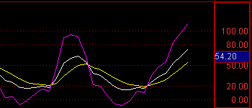
我们常常陷入追高站岗的境地，是因为我们不知道股票何时达到了高点，是否能够继续买入。如果你不了解斩龙首的形态，必然蒙受追高被套的苦难。图中可以发现，当KDJ指标中的J线，也就是这条紫色的线条，他代表股票的上涨空间以及乖离率的偏离程度，一个简单的道理，就是，当J值超过100这个数值的时候，就意味着多头最后一搏，随后迎来的将是空头的血风腥雨，我们应该学会此时及时离场，或者拒绝买入，作为必须遵守的原则，我重视了十年。再次总结成一句话，送给各位：KDJ指标中的J值，如果股价上涨幅度偏小，J值却增速极快，说明股票上方压力极大，上涨空间极小。当J值超过100，应该选择逢高离场，或者坚决卖出，没有偶然和侥幸。

【斩龙首】形态，真诚，与各位共勉。

- 60日移动平均线的【地狱天堂之门】形态
在此，多说无益！我们常常言道顺势而为，但是本质上，我们并不了解趋势。真正的趋势不是一厢情愿，不是一日的涨跌，短周期的判断依据从来无法判断趋势，趋势本来就是长久的，稳定的。所以以60日移动平均线这种简单的趋势作为我的投资标准，我贯彻始终，用数十倍的盈利证明我的理论正确。本文档分享给各位，只是共勉，却要求没有自己原则的朋友，做到的不仅仅是共勉，而是坚守。《命守一线》本身就是保命绝学，我希望各位能走的更长久，活的更幸福。
再次总结一句话：60日移动平均线的周期突破与跌破，将是重要的趋势选择理论。涨破，坚定不移的买进，抛却蜚言流语，坚定自我的原则。跌破，义无反顾的卖出，蛋定看别人套，我们从来不抱有侥幸，这是制胜的关键。一买一卖，股票交易本身就是一场凶残的搏杀，没有偶然。
图中绿色的，是六十日线。

- 筹码的【绝顶高峰】形态
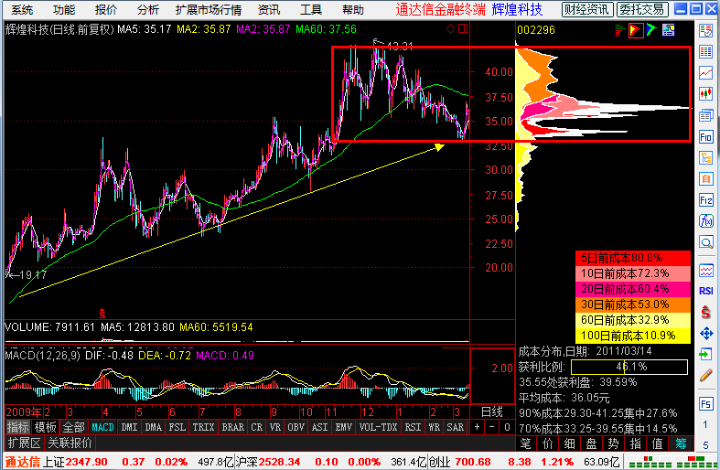
在一段明显的攀升之后，如果筹码全部集中在顶部。主力已经逃之夭夭，面对这样一个负心汉，如果你是女子，还有什么值得留恋？还不走，剩下的就是苦难。所以，当你意识到堆砌起这样一座高塔的人已经离场，就别站在塔顶梦想着摘星星的神话，现实一点，没有抬轿，你永远赚不到钱。
总结一句话：筹码的高位集中是典型的主力出货形态，作为一个谦虚谨慎的散户，我们时刻跟庄。跟庄进，跟庄跑。

- ：只能说我个人对于趋势的要求非常苛刻，从来不允许自己有逆势而为的操作，对于趋势的把握，划线是最为直接的方式！如果连接一条趋势压制线，我们就应该明白他存在的意义，并且坚定的去执行它！所以在趋势线压制的位置逢高离场，大多数时间都不会错！这就值得我们去坚守！参照下图！
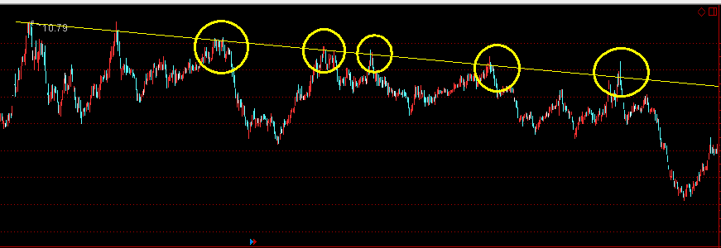

- ：量价理论我认为应该用在操作股票的方方面面，不仅仅对于指数的判断，个股，各种投资，都应该遵循这一亘古不变的理论！量价背离卖出点也最为常见！股价创出新高，量能却不能有效放大！反而萎缩！自然应该此时选择短线离场观望！

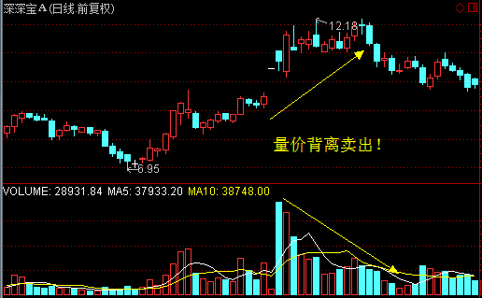

- ：江恩角度性对于周期性的把握想当准确！我教给大家很多次应该如何来画！图中我们抄底的新华传媒，连续两天大涨之后触及顶部的支撑位置，理所当然的应该卖出，果然周一出现了开盘低开的情况！别把侥幸搞成亏损。
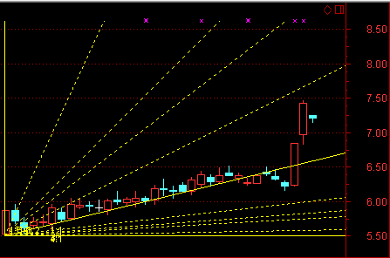

- 均线系统从来都是必不可少的分析系统之一！均线的密集分布代表在当前的时间之内，筹码都到了一个响应的敏感点位，在这个点位上，突破的方向往往决定了后期的走势！所以跌破的时候，我个人十几年来都是选择卖出的，从来没有偶然，我曾经这样告诉自己：我们是顺应趋势的，不是创造趋势的。

形态参照下图。
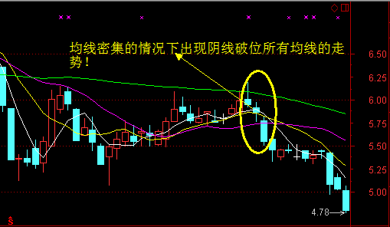

- 长上影线收阴线卖出点位!如果在股价上行了一段时间之后，已经到了一个相对应的高位，我相信大家都能判断这种相对应的高低。在高位一旦出现带着长长上影线的阴线，没有或者下影线极短，这种情况下，说明多头已经被空头打的屁滚尿流，逢高离场是明智的选择！
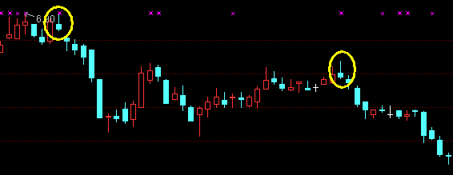

如果本技术文档对你有所帮助，定夺非常欣慰。如果大家学会了在股票市场中应该坚守怎样的原则，学会了怎么存活的更长久，那么定夺的一系列技术文档，将真真正正的令你产生蜕变。改变一个人的现实生活，从改变他的思想开始，现在，请跟着我，一起去其糟粕，取其精华。我们永远相信，我不是最完美的，需要学习，需要进步。很感谢各位的学习。

两大致命原则

1：符合买进原则坚决买进，不符合卖出原则坚决不卖出，符合卖出原则坚决卖出，不符合买进原则坚决不买进！
2：不断学习！

不管什么样的市场，基本的K线形态理论都差不太多！我接触包括操作的市场很多，但是我始终相信，大道至简，最简单的道理往往是最有效的道理，最有效的技术绝对不是别人理解不了的技术！我始终走在这条路上，教会更多人用简单的，直击本质的方法，去赚钱，去改善我们的生活。

